**客户端开发需求**

# 整体业务模块

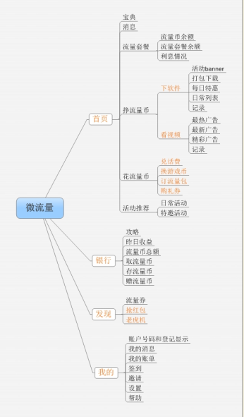

# 功能模块

## 微流量

1. 用户登录首页（微流量）了解整体客户端的大部分功能，包括用户流量套餐情况显示、用户流量币显示、用户运营商积分显示、挣流量币板块、花流量币板块、活动版块。
2. 用户套餐信息

用户未登录显示页面：

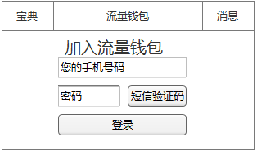

输入手机号码，点击短信验证码登陆，有效期1天。

点击登录进入微流量首页

用户登录显示页面：

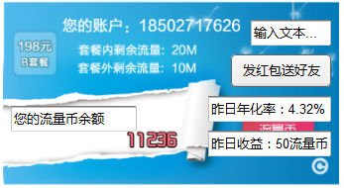

调用联通接口，显示用户套餐信息，包括用户套餐、套餐内剩余流量、套餐外剩余流量、用户流量币剩余、用户流量银行收益。

用户首次登陆赠送****流量币，这些流量币仅仅只能用作发红包给好友，不能用作其他兑换。

下拉这个版块往下自动刷新,显示时间，刷新用户流量余额、流量币余额和流量币收益情况。

1. 挣流量币
2. 看视频：

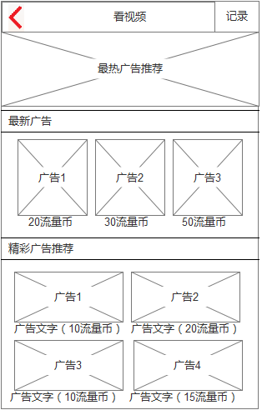

记录：展开后显示看视频得流量币的历史记录

最热广告：点开进入看视频单页，后台提供3-5个上传图片和url的功能，预留最多5个即可。

最新广告：每个视频点开进入看视频单页，后台提供每个广告上传的url，可以在前台显示广告某个截图，会经常替换广告内容。

精彩广告：每个点开进入看视频单页，按照图中的模式，可以提供下拉，下拉无限制增加，每个模块是一小块广告页面和文字组成，后台提供上传下载功能。

看视频单页：

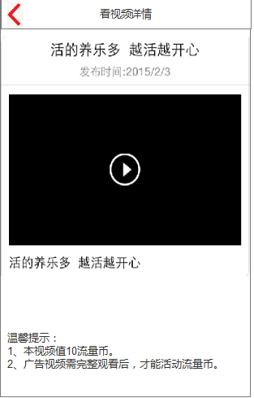

视频链接到外部链接，监测到视频完结，提供流量币给用户，每个视频每个月用户仅限一次观看送流量币，后台提供视频外链上传。

1. 下软件

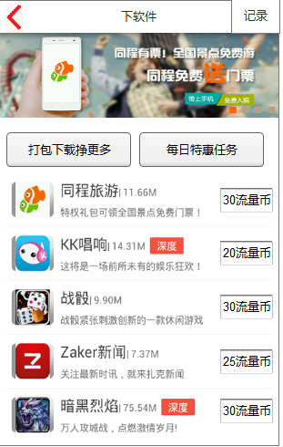

活动banner：三个活动轮换，后台提供图片和链接上传功能。

打包下载挣更多：点击进入打包下载页面。

每日特惠任务：点击进入每日特惠任务推荐页面。

正常软件下载排列：后台提供软件图片、软件名称、软件大小、解释说明、流量币数值的上传功能。



软件下载单页：后台提供软件图片、大小、版本、解释说明、软件介绍、软件大图片、流量币数值的上传功能，提供下载和分享得流量币得功能，分别对应不一样得流量币，下载点击后直接下载软件，分享点击后可以分享到微信朋友圈、微信个人、新浪微博、qq空间。

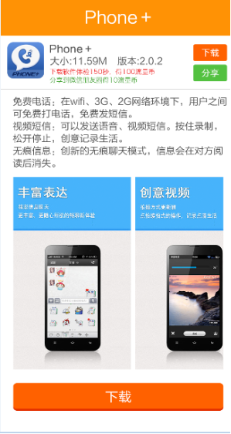

1. 花流量币
2. 购话费：

选择10-200元的话费额度，点击换购，即可换购成功。

付款金额会按照按照选择的话费额度自动显示需要的流量币，如果流量币不足，点击换购会弹出浮动提示：流量币不足。

归属地会根据用户手机号码自动切换到相应的地区。

已购：列表形式显示以往的兑换记录。

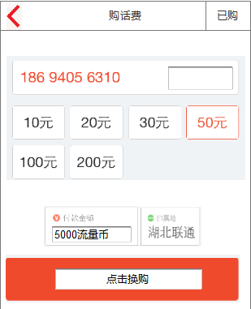

1. 换游戏币

游戏币分为游戏点卡和游戏礼包，点卡是直接可以当做游戏的金钱来使用，礼包是游戏内部的虚拟物品。



后台能上传游戏点卡的图片、介绍、消耗的流量币等信息，点击兑换，如果流量币足够，直接弹出浮动窗口兑换成功，将会有短信发送到用户手机上，如果流量币不足，将浮动窗口提醒流量币不足，浮动窗口提醒用户去挣流量币。

已换：展示兑换过的历史列表。

猜您喜欢的游戏：根据用户兑换过的游戏币来智能推荐可能会下载的游戏软件，后台上传图片和游戏名称。

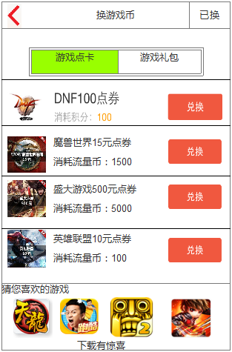

1. 订流量包

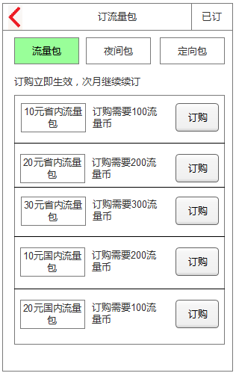

分为流量包、夜间包和定向包三块内容切换，点击上面三个板块切换到三个不一样的页面，整体模块是在一起。

点击任何流量包的订购，首先判断流量币余额是否足够，足够订购弹出浮动窗口，订购成功，后台给用户充值流量包，流量币不足则浮动窗口提醒流量币不足，请去赚流量币。

1. 换礼券

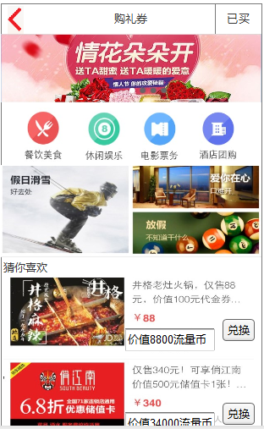

已买：列表显示兑换历史记录。

礼券板块中分为四大块的礼券可以兑换，饮食、休闲、电影票、酒店，其他图片点击进去都是单个活动提醒页面。

猜你喜欢：单列出一些可以提供兑换的礼券，点击兑换直接兑换，后台提供图片和解释文字上传功能。

1. 活动推荐

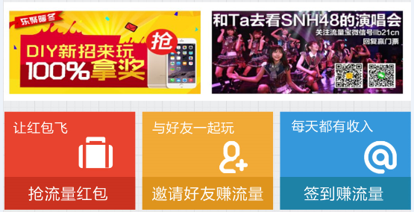

上面两个活动页面属于经常会更换的，后台提供图片上传和链接上传功能。

下面三个板块属于固定页面：抢红包，邀好友，签到。

抢红包点击进入红包专题页面（直接copy流量宝）。

邀好友点击进入邀请好友专题页面（直接copy流量宝）。

签到点击进入每日签到页面（直接copy流量宝）。

## 银行

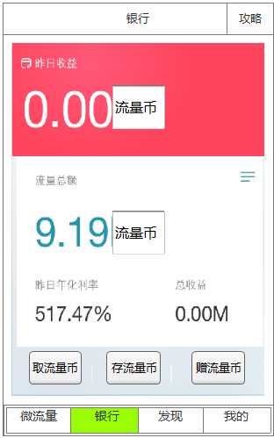

攻略：以图的形式介绍银行的功能，提供上传图片功能。

昨日收益：动态显示收益情况

流量总额：动态显示流量币的收益情况

昨日年华利率：动态变化

总收益：动态变化

下面三个功能直接复制流量精灵的功能，功能界面可以直接复制。

取流量币：效仿流量精灵的功能

存流量币：效仿流量精灵的功能

赠流量币：效仿流量精灵的功能

## 发现

1. 二维码：

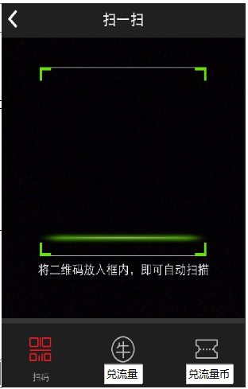

扫描商家提供的流量券二维码，可以兑换成流量或者流量币，用户先选择要兑换的类型，然后扫描，即可兑换。

1. 流量券

点击下面图片进入相关商家的活动页面，仅仅是展示活动情况。

1. 流量红包

独立模块，效仿（流量宝）

1. 老虎机

暂时不做设计，预留。

## 我的

1. 账户信息

效仿（流量宝）

1. 流量币：数据库同步流量币的余额情况。
2. 流量券：数据库同步流量券的余额情况。
3. 我的消息

效仿（流量宝）

1. 我的账单

效仿（流量宝）

1. 签到

效仿（流量宝）

1. 邀请

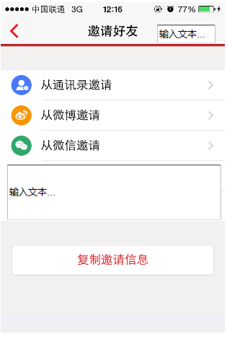

效仿（流量宝），只有从通讯录、微博、微信邀请三个通道。

1. 帮助

效仿（流量宝）

1. 设置

效仿（流量宝）